はじめに

東京都は、平成７年に福祉のまちづくり条例を制定し、平成10年にハートフル東京推進プランを策定して、福祉のまちづくりの実現のために様々な施策を実施してきた。
平成21年には、ユニバーサルデザイン（※１）の考え方を理念とした、新たな福祉のまちづくり条例を施行し、条例に基づく基本計画として、平成21年度から25年度までを計画期間とする福祉のまちづくり推進計画を策定して、ハードとソフトの両面から取組を推進してきた。
この間、都内では、エレベーター整備等による段差解消、だれでもトイレや視覚障害者誘導用ブロック等の整備が進み、ハード面のバリアフリー（※２）は着実に進展してきた。しかし、これらの施設や設備を整備しても円滑に利用できない例もあることから、すべての人が社会参加できる環境を整備するためには、ソフト面の取組を充実させることが重要である。
こうした状況の中、平成26年３月、社会環境の変化等に柔軟に対応するとともに、各施策のレベルアップを図るため、平成26年度から30年度までを計画期間とする福祉のまちづくり推進計画を新たに策定した。この計画では、ハード面でのバリアフリー整備だけでなく、「心のバリアフリーに向けた普及啓発の強化」、「情報バリアフリーの充実」等のソフト面の取組も含め、５つの基本的視点に立った福祉のまちづくりを進めていくこととしている。
第10期東京都福祉のまちづくり推進協議会では、推進計画における基本的視点のうちソフト面の取組に焦点を当てて議論し、具体的な取組の方向性を示すこととした。
本意見具申を踏まえ、2020年の東京オリンピック・パラリンピック競技大会も見据えながら、東京が、高齢者、障害者を含めたすべての人にとって住みやすく訪れやすいまちへと発展するよう、東京都、区市町村、事業者や都民が協働して、福祉のまちづくりの取組を一層推進することを期待する。

（※１）ユニバーサルデザイン・・・年齢、性別、国籍、個人の能力にかかわらず、はじめからできるだけ多くの人が利用可能なように、都市や生活環境をデザインすること。
（※２）バリアフリー・・・この意見具申におけるバリアとは、人が日常生活や社会生活を営む上で障壁となるような社会における事物、制度、慣行、観念、その他一切のもので、社会的障壁ともいう。バリアフリーとは、このバリアの存在を前提とし、障害者などの特別な配慮が必要な人のために、バリアの除去を行う取組。

第１章 心のバリアフリーに向けた取組の強化

１ 心のバリアフリーの推進のために

○ 東京都は、「高齢者や障害者を含めたすべての人が安全で、安心して、かつ、快適に暮らし、又は訪れることができる社会の実現を図る」ため、ユニバーサルデザインの視点に立った福祉のまちづくりを進めている。

○ 年齢、性別、国籍、個人の能力等に関係なくすべての人は、自立した日常生活を営み、自由に移動し、平等に社会参加する権利を有している。「障害者の権利に関する条約」、「障害を理由とする差別の解消の推進に関する法律（障害者差別解消法）」においても、障害者の社会参加は権利であり、平等に社会参加できないことは差別であるという考え方が示されている。

○ すべての人の社会参加の権利を保障するためには、建築物や交通機関のバリアフリー化など物理的な環境を整備するとともに、障害等の態様や状況等に応じて、必要な合理的配慮（※３）がなされなければならない。

○ 社会には、多様な人が存在し、その中には、バリアにより社会参加が困難な人がいる。こうしたことを知らないと、差別するつもりはなくても、無意識のうちにバリアをつくり出し、性別や年齢、障害等に応じた必要な配慮を行わないことにより、人権を侵害している可能性がある。

○ こうしたバリアをつくらないようにするためには、すべての人の人権を尊重した上で、高齢者や障害者を含めた人々の多様性を理解し、バリアを除去するための具体的な方法・技術に関する知識を正しく習得することが重要である。

○ 地域によっては、障害者等の当事者の話を聞き、援助のための方法や技術、必要な配慮などを学ぶ機会を設け、心のバリアフリーの取組を進めているところもある。しかし、まだ一部の地域に留まっており、これらの取組を東京都全域に広げていく必要がある。

（※３）合理的配慮・・・障害者から日常生活や社会生活で受ける様々な制限をもたらすバリアの除去について意思の表明があった場合に、障害者の権利利益を侵害することとならないよう、個別の状況に応じて行われる配慮。例えば、車いすに乗るときに手助けをすることや、窓口で障害の特性に応じたコミュニケーションで対応することなど。



○ また、すべての人が学習等により正しい知識や技術等を身につけたとしても、それだけでだれもが心のバリアフリーを実感できるわけではない。大切なのは、身につけた技術等をまちなかで実践することである。

○ 平成23年に福祉保健局が実施した調査によれば、外出時に困っている人を見かけたとき、15.4％の人が何もしなかったと回答し、何もしなかった理由で最も多かったのは、「手助けしてもいいのかどうかわからなかった」であった（７ページ参照）。心のバリアフリーをまちなかで行動に表すためには、まずは積極的に声を掛けることが重要であり、一人ひとりの自発的な行動を促していく必要がある。

○ 心のバリアフリーを実感できる社会とは、東京に住む人や訪れる人が、自然に声を掛け合い、助け合い、支え合える社会である。

○ 2020年には、東京オリンピック・パラリンピック競技大会が開催され、障害者や外国人等を含め、国内外から多くの人々が東京を訪れる。こうした人々にも、心のバリアフリーを実感できる社会を実現するため、当事者を含め、東京都、住民に身近な区市町村、施設やサービスを提供する事業者等が一体となって、心のバリアフリーに向けた取組を一層推進することが重要である。


２ 現在の状況

○ 心のバリアフリーに関する意識、行動に関しては、次のような調査結果がある。

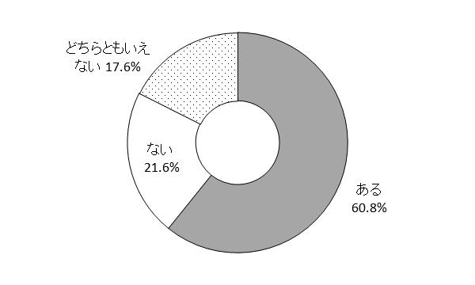
【障害者と付き合う中で、戸惑ったり悩んだりした経験】
図１ 障害者と付き合う中で、戸惑ったり悩んだりした経験

総数
100％
（102人）

資料：東京都福祉保健局「インターネット福祉保健モニターアンケート
『障害及び障害のある方への理解』について」（平成26年）

○ 「障害者と付き合う中で、戸惑ったり悩んだりした経験がある」人は、約61％であった。（図１）

【東京の福祉のまちづくりの印象】
図２ 東京の福祉のまちづくりの印象
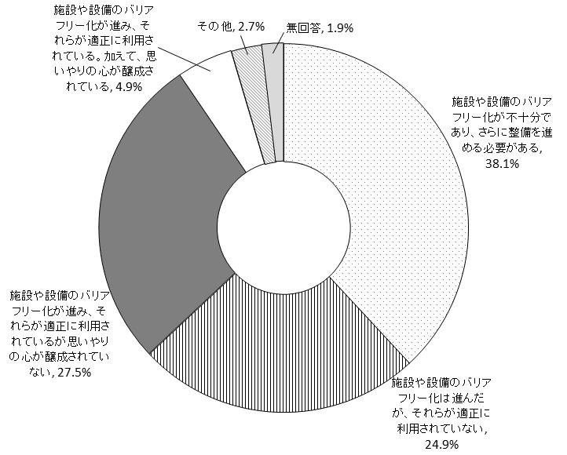

総数
100％
（6,264人）

資料：東京都福祉保健局「平成23年度東京都福祉保健基礎調査」

○ 「施設や設備が適正に利用されていることに加えて、思いやりの心が醸成されている」と考えている人は約５％と少ない状況である。（図２）


【外出時に困っている人を見かけたときの行動】
図３ 困っている人を見かけたときに自分がとった行動
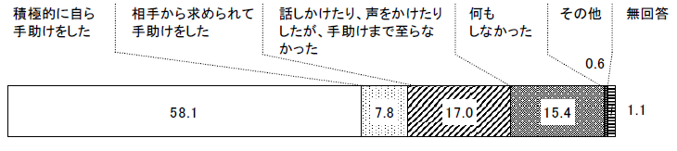

資料：東京都福祉保健局「平成23年度東京都福祉保健基礎調査」

○ 外出時に困っている人を見かけたとき、積極的に自ら手助けしたことのある人は約58％に留まっている。（図３）

【困っている人を見かけたときに何もしなかった理由】
表１ 困っている人を見かけたときに何もしなかった理由
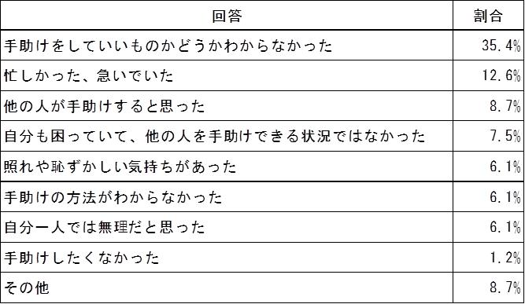

資料：東京都福祉保健局「平成23年度東京都福祉保健基礎調査」

○ 外出時に困っている人を見かけたことがあるが、何もしなかった理由としては、「手助けをしていいものかどうかわからなかった」が最も多い。（表１）


３ 現在までの都の主な施策

（１）普及啓発

① 店舗等における接遇向上に向けた取組
○ サービスを提供する店舗等において、利用者の様々な身体的及び心理的特性等を理解し、多様なニーズを把握しながら接遇をする上でのポイントを整理した冊子「みんながまた来たくなるお店づくり」を平成21年度に作成し、区市町村を通じて商店街等に配布した。

② 障害者等用の駐車場の適正利用に向けた取組
○ 商業施設等の駐車場において、車いす使用者等のために設けられた駐車区画が適正に利用されるよう、平成25年に効果的な対策事例等を盛り込んだガイドラインを作成し、施設管理者等に配布した。
○ あわせて、都民向け普及啓発用チラシとポスターを作成し、配布した。

③ 障害者理解促進事業の実施
○ 障害者に接する機会が少ない人に対し、障害及び障害のある人への理解を深めるため、平成26年12月にホームページ「ハートシティ東京」を開設するとともに、チラシ等様々な媒体や手法を活用して広報を実施している。

④ 福祉のまちづくり功労者に対する知事感謝状の贈呈
○ 普及推進活動、施設整備、製品開発、小中高校生等の取組に顕著な功績のあった個人や団体を対象に、毎年度知事感謝状を贈呈している。

（２）区市町村におけるユニバーサルデザイン教育等の推進への支援

① 地域福祉推進区市町村包括補助事業の実施
○ 小中学校における体験学習、地域住民向けワークショップやセミナー、福祉のまちづくりサポーター養成等、区市町村が行うユニバーサルデザイン教育等の取組を支援している。

（３）社会参加の支援

① ヘルプマークの推進
○ 義足や人工関節を使用している人、内部障害や難病、妊娠初期の人など、援助や配慮を必要としていることが外見からはわからない人々が、援助を得やすくな

るよう、周囲の人に配慮を必要としていることを知らせるヘルプマークを作成した。
○ 都営地下鉄駅等で、利用を希望する人にヘルプマークを配布するとともに、駅構内にポスター、優先席にステッカーを標示して、周知を図っている。
○ 平成25年にはヘルプマークの使用方法等を定めたガイドラインを策定したほか、平成26年10月に企業・事業者向けのホームページを開設し、取組事例を紹介するなど、民間企業の取組を促進するとともに、区市町村が行う普及啓発の取組を支援している。


４ 国の主な施策・動向等

（１）バリアフリー教室の開催
○ ノンステップバスや福祉タクシーの車いすでの乗降体験などを、地域の学校や社会福祉協議会等の協力を得て実施している。

（２）公共交通機関等におけるベビーカーを利用しやすい環境づくり
○ 学識経験者、子育て等関連団体、交通事業者団体等とともに、ベビーカー利用に関する必要な事項の協議を進めるため、平成25年に「公共交通機関等におけるベビーカー利用に関する協議会」を設置した。
○ 平成26年３月に統一的なベビーカーマークを作成し、チラシやポスターによる普及啓発に取り組むとともに、鉄道事業者やバス事業者等と共同キャンペーンを実施した。

（３）知的障害、発達障害、精神障害のある方とのコミュニケーションハンドブックの作成
○ 公共交通機関や公共施設、商業施設などで、知的障害、発達障害、精神障害のある利用者の状況に応じて適切な応対をするためのポイントを記載したハンドブックを平成21年に作成し、事業者等に配布したほか、ホームページからダウンロードが可能となっている。

（４）障害者差別解消法施行に向けた措置
○ 平成28年４月の施行に向け、平成27年２月に政府が基本方針を策定した。平成27年度においては、行政機関等が職員向けの対応要領を、また、主務大臣が事業者向けの対応指針を策定する予定としている。


５ 今後に向けた方向性
【目指す将来像】
だれもが、年齢、性別、国籍、個人の能力、生活状況等にかかわらず、相互に多様な人々を尊重することや思いやることができ、まちなかで困っている人を見かけたときに、自然に気遣い、声をかけ、みんなで協力して手助けができるとともに、困っている人からも手助けを求めやすい社会が実現している

Ⅰ 子供へのユニバーサルデザイン教育等の都内全域への波及

＜現 状＞
○ 将来の福祉のまちづくりの担い手である児童・生徒に思いやりの心を育み、共に助け合い、支え合って生きていくことの大切さを学ぶことができるよう、都内の小学校、中学校、高等学校等において、学習指導要領に基づき、授業の中で障害のある児童・生徒や高齢者等との交流の機会を設けている。
○ また、人権尊重教育推進校においては、人権教育について実践的な研究を推進し、その成果を、研究発表会等を通じて他の学校に普及している。
○ さらに、すべての公立学校の教員に配布している人権教育の実践的な手引きである人権教育プログラムに、高齢者や障害者に関する資料を掲載し、校内研修等で活用している。
○ こうした取組を着実に進めるとともに、障害者等との交流や体験学習を通じて、理解をより一層深めるため、総合的な学習の時間等を活用したユニバーサルデザイン教育をさらに推進していくことが重要である。
○ 都の「地域福祉推進区市町村包括補助事業」を活用して、学校におけるユニバーサルデザイン教育を実施した区市町村は、平成25年度は、台東区、江東区、大田区及び練馬区の４区、平成26年度は、台東区、江東区、大田区及び世田谷区の４区である。
○ 主な内容は、障害者や専門家等による講話、車いすやアイマスク等による障害の疑似体験・介助体験、おもりをつけて階段の上り下り等を体験する高齢者疑似体験、まち歩き点検等であるが、地域によって内容は様々である。
○ 障害者が講師になることで、児童や生徒が障害者の価値観や体験を共有するのみならず、障害者の社会参加促進にもつながるほか、継続的な実施体制を確保するため、地域の社会福祉協議会や障害者団体等に講師派遣を依頼する事例もある。


＜提 言＞
★ 区市町村の先進的な事例を基に、ユニバーサルデザイン教育等の標準的な内容、継続的な実施体制、学校教育との連携方法等について整理、検討を行い、まだ実施していない区市町村に対して、積極的に働きかけていく必要がある。
★ ユニバーサルデザイン教育等の標準的な内容は、発達の段階を踏まえた内容とするとともに、障害者等の意見を聞きながら策定し、差別に対する意識を高めることや身近で触れ合うことを通じて相手を尊重することの大切さなども盛り込み、人権教育や道徳教育等も踏まえつつ、内容を充実させていくよう、実施する区市町村に対して働きかけていく必要がある。

Ⅱ 地域住民を対象としたユニバーサルデザインワークショップ等の都内全域への波及

＜現 状＞
○ 地域住民が、ユニバーサルデザインの考え方の理解を深めて、まちなかで積極的な行動を起こすためには、ワークショップ、セミナー、シンポジウム等を開催し、必要な知識や技術等の学習機会を提供することが重要である。
○ 都の「地域福祉推進区市町村包括補助事業」を活用して、こうしたワークショップ等を実施した区市町村は、平成25年度は、江東区、品川区、世田谷区、練馬区及び小平市の５区市、平成26年度は新宿区、江東区、品川区及び世田谷区の４区であるが、区市町村独自に実施している例もある。
○ 障害者等とまち歩きをして、バリアフリー化が必要な個所の点検を行う事例や、今後のまちづくりに必要な整備や普及啓発について、住民参加による検討を行う事例もある。

＜提 言＞
★ 区市町村の先進的な事例を基に、ユニバーサルデザインワークショップ等の標準的なプログラム、実施体制、地域団体との連携方法等について整理、検討を行い、まだ実施していない区市町村に対して、積極的に働きかけていく必要がある。
★ ユニバーサルデザインの視点に立ったまちづくりを更に推進するためにも、ワークショップ等の継続的な実施体制を確保することが重要である。
★ ワークショップ形式をとることにより、ユニバーサルデザインの理念の浸透・深化につながるとともに、地域の施設整備やコミュニケーションにおける更なる改善を図る機会にもなることを区市町村に対して周知していく必要がある。


Ⅲ 福祉のまちづくりサポーター等養成の都内全域への波及

＜現 状＞
○ 「福祉のまちづくりサポーター」とは、各区市町村において、主な活動内容、必要な資格等を定めて公募、選任した住民が、福祉のまちづくりの様々な施策に主体的に参加し、行政と協働して活動する仕組みである。
○ まち歩き点検やワークショップ等を通じて、地域におけるユニバーサルデザインの継続的な推進に寄与すると同時に、障害者等の社会参加にも繋がるため、より多くの地域において福祉のまちづくりサポーター等を養成していくことが重要である。
○ 都の「地域福祉推進区市町村包括補助事業」を活用して、サポーター等の養成に取り組む区市町村は、平成25年度は、江東区、大田区、世田谷区及び練馬区の４区、平成26年度は、大田区、世田谷区及び練馬区の３区であり、これらの区では、サポーター等がユニバーサルデザイン教育やワークショップでの講師を務めるほか、施設改修等の際にアドバイザーとして派遣される事例もある。

＜提 言＞
★ 区市町村の先進的な事例を基に、福祉のまちづくりサポーター等の標準的な活動内容、養成や運営の手法、地域団体との連携方法等について整理、検討を行い、まだ実施していない区市町村に対して、積極的に働きかけていく必要がある。
★ 区市町村において、福祉のまちづくり推進協議会やバリアフリー基本構想の協議会等において住民参加による施策の改善を図っていく観点からも、登録人数の増員のみならず、活動範囲の拡大と有効活用を推進していくことが必要である。

Ⅳ 事業者における接遇向上研修等の普及促進

＜現 状＞
○ 高齢者、障害者等が安心して社会参加できるよう、事業者において、接遇向上を図るための研修等の機会を設けることが重要であるが、業界や事業者によって取組状況は異なる。
○ 地域の商店街や中小事業者を対象とした研修については、身近な自治体である区市町村の関与が重要であるが、都の「地域福祉推進区市町村包括補助事業」を活用して、こうした研修を実施した区市町村は、平成25年度は、品川区、世田谷区及び練馬区の３区、平成26年度は、品川区及び世田谷区の２区である。
○ 東京には様々なＮＰＯ等の民間団体が集積しており、独自にプログラムや教材の開発を行い、また、講師を確保し、事業者等の社員研修を請け負っている団体もある。


○ 平成28年４月に障害者差別解消法が施行され、事業者には、合理的配慮の提供について努力義務が課せられること、また、2020年には東京オリンピック・パラリンピックが開催され、今後、より多くの障害者や外国人等が東京を訪れることが見込まれることから、積極的に社員等の教育に取り組むことが重要である。

＜提 言＞
★ 事業者に対して、先進的な社員研修の取組事例やＮＰＯ等の研修情報を紹介し、自発的に研修を実施するよう促していく必要がある。
★ 地域の商店街や中小事業者に対する研修をまだ実施していない区市町村については、先進的なプログラムの内容やＮＰＯとの連携事例等を示し、実施を働きかけていく必要がある。
★ 接客や窓口対応等において、これまで以上に心のバリアフリーを実践できるようにするため、効果的な社員等に対する教育の内容等について検討する必要がある。

Ⅴ 施設・設備の適正利用や障害者等の理解促進に向けた普及啓発の強化

＜現 状＞
○ 施設・設備についてハード面でのバリアフリー化が行われていても、例えば、障害者等用駐車区画を利用対象でない人が利用することにより、必要としている人が駐車できないなどの事例があり、モラルやマナーの向上、障害者等への理解促進を一層推進していくことが重要である。
○ 住民等に対するユニバーサルデザインの理念の浸透の取組、心のバリアフリーや障害者等の理解促進に向けた普及啓発の取組状況は、区市町村によって異なる。

＜提 言＞
★ 障害者等用駐車区画の適正利用、「みんながまた来たくなるお店づくり」の作成、ヘルプマークの推進、ベビーカーキャンペーン等、これまでの取組や心のバリアフリーについて、様々な広報媒体や手法を活用して、効果的な普及啓発により一層取り組んでいく必要がある。
★ 障害者や外国人等に対する理解がより一層進むよう、2020年東京オリンピック・パラリンピック競技大会も契機として、メディアやイベントの活用等、様々な機会を通じて普及啓発に取り組んでいく必要がある。
★ 心のバリアフリーに関する事例収集や意識調査、討論会など、広く都民に向けて主体的に考えるよう促す取組も必要である。
★ 区市町村に対しても、住民等を対象に、こうした普及啓発に更に取り組むよう働きかけていく必要がある。


